乐动新天地游泳馆三楼健身区域工具器械采购项目

公开招标文件

招标人：南通乐动体育发展有限公司
招标代理：江苏中房工程咨询有限公司
二〇二三年五月

目 录

第一部分 招标公告

第二部分 投标须知

第三部分 项目需求说明

第四部分 开标和评标

第五部分 合同和履约保证

第六部分 质疑提出和处理

第七部分 投标文件组成

第一部分 招标公告
乐动新天地游泳馆三楼健身区域工具器械采购项目招标公告
(资格后审)
江苏中房工程咨询有限公司（以下称代理机构）受南通乐动体育发展有限公司（以下简称“招标人”）委托，就乐动新天地游泳馆三楼健身区域工具器械采购项目进行公开招标采购。现公告如下：
一、项目名称：乐动新天地游泳馆三楼健身区域工具器械采购项目
二、采购预算：23万元
三、供货周期：合同生效日起10日内完成合同所有供货内容。
四、项目需求：具体详见第三章项目需求说明。
五、投标人应具备的资格条件：
1、具有独立承担民事责任的能力；
2、投标人必须是在中国境内注册并具备独立法人资格，营业执照经营范围包含本次招标内容；
3、具有良好的商业信誉和健全的财务会计制度；
4、具有履行合同所必需的设备和专业技术能力；
5、有依法缴纳税收和社会保障资金的良好记录；
6、在经营活动中没有重大违法记录；
7、法定代表人为同一人的两个及两个以上法人，母公司、全资子公司及其控股公司，都不得在同一采购项目相同标段中同时投标，一经发现，将视同围标处理；
8、本项目不接受任何形式的联合体投标，中标后不得分包或转包。
请投标人认真对照资格要求，如不符合要求，无意或故意参与投标的，所产生的一切后果由投标人承担。对提供虚假材料的投标人作无效标处理，报财政部门后将其列入政府采购黑名单。
六、招标文件的获取
本项目资格审查采用资格后审方式，无报名环节，投标人直接从南通市中央创新区建设投资有限公司官网(http://www.ntscid.cn/)“公告栏”自行下载。
七、投标文件的递交
1、递交投标文件截止时间及开标时间为 2023年5月29日14时30分，地点为紫琅科技城6号楼811室，如有变动另行通知。
2、逾期送达或者未送至指定地点的投标文件，招标人不予受理。
八、投标保证金（免收）
九、评标办法
本项目采用综合评分法，具体详见招标文件。
十、发布公告的媒介
本次招标公告在南通市中央创新区建设投资有限公司官网(http://www.ntscid.cn/)“公告栏”发布。
十一、联系方式
招标人：南通乐动体育发展有限公司
联系人：张帆竞
联系电话：15216616880
招标代理机构：江苏中房工程咨询有限公司
地 址：南通市崇川区江海大道817号江海财富大厦A座7楼
联 系 人：吴江
电 话：0513-68002662
第二部分 投标须知

一、招标文件由招标人解释。
1、供应商下载获取招标文件后，应仔细检查招标文件的所有内容，如有内容或页码残缺、资格要求和技术参数含有倾向性或排他性等表述的，应在招标文件发布开始之日起3日内以书面形式提出询问或疑问。未在规定的3日内提出询问或疑问的，视同供应商理解并接受本招标文件所有内容，并由此引起的投标损失自负。供应商不得在招标结束后针对招标文件所有内容提出质疑事项。非书面形式的不作为日后质疑提出的依据。
2、投标人应认真审阅招标文件中所有的事项、格式、条款和规范要求等，如果投标人没有按照招标文件要求提交投标文件，或者投标文件没有对招标文件做出实质性响应，其投标将被拒绝，投标人自行承担责任。
二、招标文件的澄清、修改、答疑
1、招标人有权对发出的招标文件进行必要的澄清或修改。
2、招标人可视情取消、延长相关时间，不负责解释。
3、招标人对招标文件的澄清、修改将构成招标文件的一部分，对投标人具有约束力。
4、投标人由于对招标文件的任何推论和误解以及招标人对有关问题的口头解释所造成的后果，均由投标人自负。
5、招标人或招标人视情组织答疑会。
三、投标报价
本项目只允许一个报价，不接受任何有选择性的报价。
四、投标文件的编写、份数和签署
1、投标人按第七部分“投标文件组成”编写投标文件，投标文件规格幅面A4纸（图纸等除外），正文可使用宋体四号字，按照招标文件所规定的内容顺序，统一编目、编页码装订（投标文件中复印件及彩色宣传资料等均须与投标文件正文一起逐页编排页码）。由于编排混乱导致投标文件被误读或查找不到，其责任应当由投标人承担。不得将内容拆开投标，并牢固装订成册。不允许使用活页夹、拉杆夹、文件夹、塑料方便式书脊（插入式或穿孔式）装订。投标文件不得行间插字、涂改、增删，如修补错漏处，须经投标文件签署人签字并加盖公章。
2、投标文件的资格审查资料、商务技术标、报价标均为一份正本和贰份副本，并明确标注投标人全称、“正本”、“副本”字样。
3、投标文件正本须打印并由投标人法定代表人或授权人签字并加盖单位印章。副本可复印，但须加盖单位印章。
五、投标文件的密封及标记
1、投标人可以将正本、副本及图纸类等（如需提供图纸等其它资料的话）合并密封，统一装在一个密封袋或密封箱内（如有A3大小的图纸类，可单独密封）。正本、副本分别密封的，封袋上应标明“正本”、“副本”字样。
2、报价标须单独密封，不得出现于资格审查资料、商务技术标正本或副本等投标资料中。
3、投标文件的资格审查资料、商务技术标和报价标应分别密封，并在封袋上写明 “资格审查资料”、“商务技术标”、“报价标”，同时还要写明招标人名称、项目名称及投标人名称。封袋上应加盖投标人公章。
未按上述规定密封的投标文件，招标人不予接收。
六、投标文件的递交时间
投标人必须在规定的投标文件递交截止时间前送达招标人。招标人将拒绝接收在投标截止时间后递交的投标文件。

七、投标报价
1、本项目不接受任何有选择的报价。
2、投标报价均以人民币为报价的货币单位。
3、报价表必须加盖投标人公章且必须经法定代表人或委托代理人签署。总价和明细价的大小写金额必须一致，若有差异，以大写为准。
4、报价总价金额与按单价汇总金额不一致的，以单价金额计算结果为准。
5、投标报价采用固定综合单价报价：
（1）投标响应报价中应包括完成合同规定的全部工作所需支付的一切费用，包含但不限于本项目材料采购及加工制作费、产品运输及装卸、现场安装费、调试费、成品保护费、保洁、根据招标人要求进行相关空气质量检测费用及必要的文明施工、安全施工措施费等全部费用。
（2）投标报价为成交价。一旦成交，除因特殊原因并经与招标人协商取得同意，成交的供应商不得再要求追加任何费用。
（3）除非合同条款中另有规定，否则，供应商所报价格一旦成交，在合同实施期间不因任何市场变化的因素而变动。
6、招标文件未列明，而投标人认为必需的费用可列入报价，但须包含在报价内。项目报价：包括买方项目需求所涉及的所有费用，项目单价按配置及明细报价表中各分项要求填报。
7、投标报价为最终报价，即本次招标项目仅为一次报价。
8、除非因特殊原因并经招标人和中标人双方协商同意，中标人不得再要求追加任何费用。同时，除非合同条款中另有规定，否则，中标人的中标价在合同实施期间不因市场变化因素而变动。
八、投标保证金（免收）
九、履约保证金
1、本项目成交后的履约保证金为合同金额的5%。
2、在成交通知书发出送达后的15日内，中标人凭成交通知书和履约保证金缴纳凭证，与招标人签订合同，超期或未有协商，则视为自动放弃成交资格。
3、中标人在按要求保质保量的履行完成该项目后，一次性无息退还履约保证金；
4、由于中标人的原因，在签订合同后出现不按合同履行或不适当履行的情况，招标人有权将履约保证金作为违约金，全额不予退还；同时招标人亦有权终止合同，中标人还须依法承担相应的责任。
十、付款方式
1、合同生效后，招标人向中标人支付合同总金额40%的预付款；
2、所有货物运到现场、安装调试、验收合格后，中标人提供单据文件（出厂质量合格证书、发票等），经招标人签收审核无误后30天内向中标人付至合同总金额97%。
3、剩余货款验收合格1年后向中标人一次性支付。
注：每次付款前，中标人必须提供正规的增值税发票。
十一、投标有效期
投标文件自投标截止时间起45日内有效。
十二、投标费用
1、投标人应承担其编制投标文件以及递交投标文件所涉及的一切费用。无论投标结果如何，招标人对上述费用不负任何责任。
2、资料费300元，递交投标文件缴纳，售后不退。本项目招标代理服务费按2000元收取，专家评审费用由中标单位按实支付。投标人考虑包含在投标报价内，由中标单位在领取中标通知书前支付给招标代理单位。

第三部分 项目需求说明
一、招标清单
序号 | 货物名称 | 图片 | 数量 | 技术要求
1 | 皮革壶铃 | 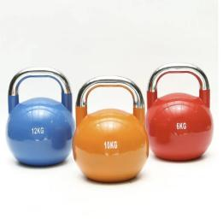 | 1套 | 1、材质：钢制把手+球体表层PU+内部填充铁砂与橡胶颗粒；  2、尺寸：不小于H28×W12×Ø20cm；  3、规格：6kg、8kg、10kg、12kg、16kg各一个。
2 | 高弹药球 | 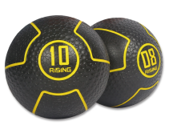 | 1套 | - 材质：橡胶；  - 尺寸：不小于Ø 22cm；  - 规格：2kg、4kg、6kg、8kg、10kg各一个。
3 | 皮革墙球 | 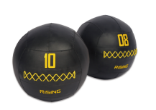 | 1套 | - 材质：表层加强PVC皮革、内部填充铁砂与橡胶颗粒；  - 尺寸：不小于Ø35cm；  规格：4kg、6kg、8kg、10kg、12kg各一个。
4 | 训练包 | 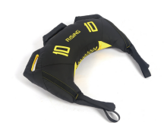 | 1套 | - 材质：表层加强PVC皮革、内部填充铁砂与橡胶颗粒；  2、尺寸：不小于L65×W55cm；  3、规格：4kg、6kg、8kg、10kg、16kg各一个。
5 | 能量包 | 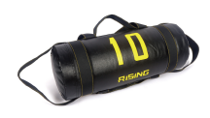 | 1套 | - 材质：表层加强PVC皮革、内部填充铁砂与橡胶颗粒；  - 尺寸：不小于L55×Ø22cm；  - 规格：4kg、6kg、8kg、10kg、16kg各一个。
6 | 能量管 | 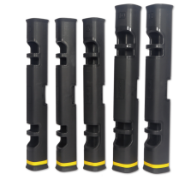 | 1套 | - 材质：TPR；  - 尺寸：不小于H106×Ø14.5cm；  - 规格：4kg、6kg、8kg、10kg、12kg各一个。
7 | 跳绳 | 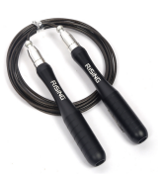 | 10根 | 1、材质;铝合金手柄、pu涂层钢丝绳；  2、尺寸：不小于绳L300/手柄L16cm。
8 | 悬挂带 | 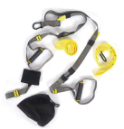 | 5套 | - 材质；绳子高强度涤纶+ABS手把；  - 尺寸：最大可调节长度至L380cm。
9 | 格斗战绳 | 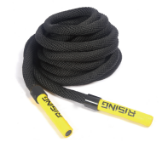 | 2根 | - 材质：高强度尼龙；  - 尺寸：不低于L1200×Ø3.5cm、L1500×Ø3.5cm。
10 | 小哑铃 | 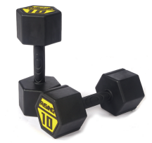 | 1套 | - 颜色：黑色饰面+黄色细节；  - 材质：内部铸铁+外部橡胶；  - 尺寸：不低于L19×Ø6.5×T3cm；  - 规格：1KG—10KG各一对（1KG 间隔）。
11 | 哑铃架 | 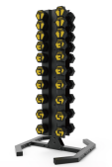 | 1台 | - 材质：Q235高碳钢（管材尺寸不低于40×60×2mm）；  - 尺寸：不低于75×70×145cm；  - 重量：不低于30kg。
12 | 敏捷圈 | 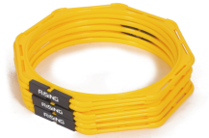 | 1套 | - 材质：高强度PP材料；  - 尺寸：不低于Ø54cm；  - 规格：一套6个。
13 | 标志盘 | 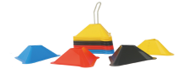 | 1套 | - 材质：高强度PE；  - 尺寸：不低于W15×H4×T0.15cm；  - 规格：4色32只/单色8只。
14 | 标志筒 | 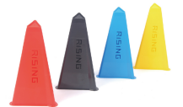 | 1套 | - 材质：高强度PE材料；  - 尺寸：不低于L30×H15×T0.2cm3  - 规格：4色12只/单色4只。
15 | 阻力圈 | 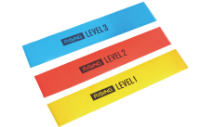 | 6条 | - 材质：环保TPE；  - 尺寸：周长不低于60cm；  - 规格：三色，25-50LBS / 35-65LBS / 50-75LBS各2条。
16 | 训练带 | 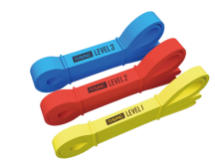 | 6条 | 1、材质：TPE；  2、尺寸：L110×W1.2×T0.45.cm、L110×W2.1×T0.45cm、L110×W3.2×T0.45cm；  3、规格：三色，15-35LBS/ 5-65LBS/35-85LBS，3色各2条。
17 | 弹力带 | 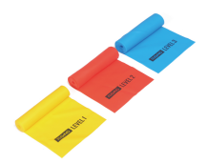 | 6条 | 1、材质：环保TPE；  2、尺寸：周长不低于110cm；  3、规格：3色，15-35LBS /25-65LBS /35-85LBS各2条。
18 | 可调节弹力管 | 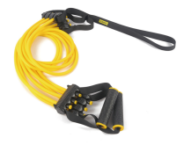 | 2套 | 1材质：TPE、TPR；  2、尺寸：长度不低于120cm；  3、重量：不低于1kg。
19 | 阻力绳套装 | 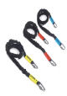  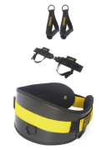 | 1套 | - 材质：乳胶+EVA+TPR+涤纶；  - 规格：管子拉力不低于20LBS / 30LBS / 40LBS、脚柄、手柄、腰带。
20 | 臀肌箱 | 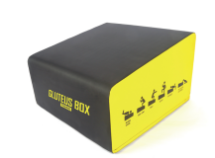 | 1个 | - 材质：外部PVC夹网革+填充料再生棉；  - 尺寸：不低于L70×W70×H42/30cm；  3、规格：不低于25kg。
21 | 渐进式跳箱 | 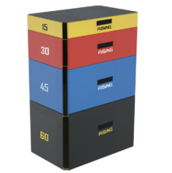 | 1套 | 1、材质：外部PVC夹网革+填充料再生棉+EPE；  2、尺寸：不低于L100×W65cmH15/30/45/60cm；  3、重量：不低于80kg。
22 | TP滚轴 | 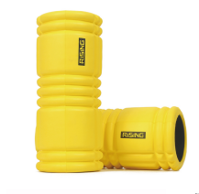 | 2根 | - 材质：高强度EVA；  - 尺寸：不低于L32×Ø14cm；  - 规格：不低于0.6kg。
23 | RR滚轴 | 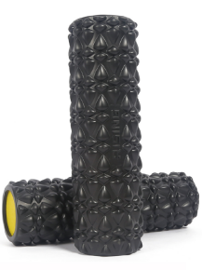 | 2根 | - 材质：外部材料EVA+内部EPE；  - 尺寸：不低于L45×Ø14cm；  - 规格：不低于0.6kg。
24 | RG滚轴 | 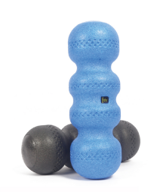 | 2根 | - 材质：EPP发泡；  - 尺寸：不低于L45×Ø15cm；  - 规格：不低于0.4kg。
25 | 滚轴按摩棒 | 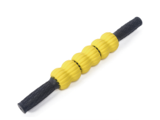 | 2根 | - 材质：高强度ABS+TPE；  - 尺寸：不低于L35×Ø5cm；  - 重量：不低于0.3kg。
26 | 夹腿按摩器 | 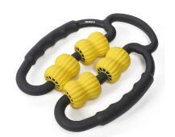 | 1个 | - 材质：高强度TPE+PP；  - 尺寸：不低于L27×W22.5×Ø5cm；  - 重量：不低于0.5kg。
27 | Y字按摩器 | 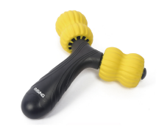 | 2个 | - 材质：高强度ABS+TPE；  - 尺寸：不低于L18×W16×Ø5cm；  - 重量：不低于0.2kg。
28 | 吸盘放松球 | 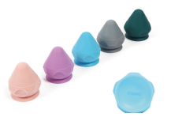 | 5个 | - 材质：环保硅胶；  - 尺寸：不低于L7.5×Ø6cm；  - 重量：不低于0.15kg。
29 | 花生球 | 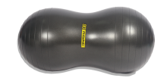 | 1个 | - 材质：环保PVC；  - 尺寸：不低于L90×Ø45cm；  - 重量：不低于1300g。
30 | 苹果球 | 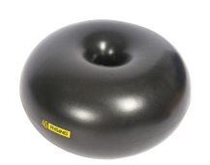 | 2个 | - 材质：环保PVC；  - 尺寸：不低于Ø45×H25cm；  - 重量：不低于1000g。
31 | 瑞士球 | 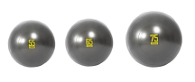 | 5个 | - 材质：环保PVC；  - 尺寸：不低于Ø55cm；  - 重量：不低于900g。
32 | 平衡波速球 | 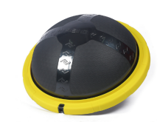 | 5个 | - 材质：球体PVC+底板ABS；  - 尺寸：直径不小于Ø60cm；  3、重量：不低于6.5kg。
33 | 体感平衡软塌 | 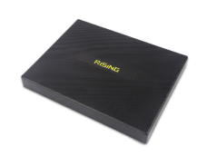 | 2块 | - 材质：环保PU发泡；  - 尺寸：不小于L42×W38×H6cm；  - 重量：不低于1.5kg。
34 | 缓冲垫 | 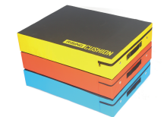 | 1对 | - 材质：表面PVC夹网革+内部填充再生棉；  - 尺寸：不小于L80×W60×H15cm；。  - 重量：不低于18kg
35 | 换片器 | 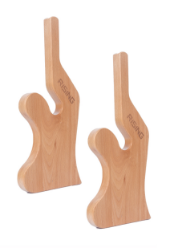 | 1对 | - 材质：红榉木；  - 尺寸：不小于L50×W22×H3.5cm。
36 | 腰带 | 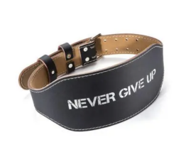 | 3条 | - 材质;涤纶+EVA；  - 尺寸：L78xW15×T1cm、L90xW15×T1cm、L103xW15×T1cm各一条。
37 | 拳套 | 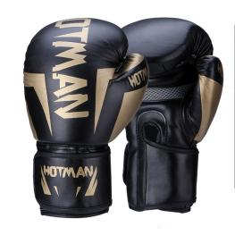 | 10副 | - 材质：内部填充EVA+表面超纤皮革；  - 规格：10OZ/0.6kg、12OZ/0.5kg各5副。
38 | 踢靶 | 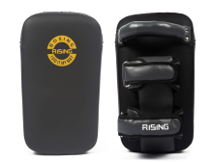 | 1副 | - 材质：内部填充EVA+表面超纤皮革；  - 尺寸：不小于35×20/18×6cm；  - 重量：2kg。
39 | 手靶 | 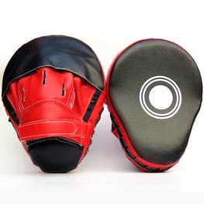 | 1副 | - 材质：内部填充EVA+表面超纤皮革；  - 尺寸：不小于L35×W18×T6cm；  - 重量：0.5kg。
40 | 重型腿靶 | 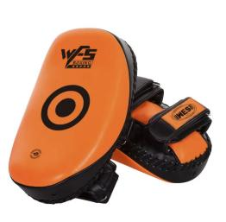 | 1个 | - 材质;内部填充EVA+表面超纤皮革；  - 尺寸：不小于Ø35×T10cm /L25cm；  3、重量：不低于0.5kg。
41 | 乒乓球靶 | 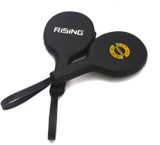 | 1副 | 1、材质：内部填充EVA+表面超纤皮革；  2、尺寸：不小于Ø35×18×3.5cm；  3、重量：不低于0.5kg。
42 | 陪练腰靶 | 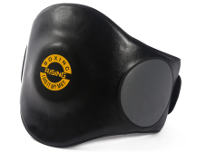 | 1条 | - 材质：内部填充EVA+表面超纤皮革；  - 尺寸：不小于35×6×上W21/下W18cm；  - 重量：不低于1kg。
43 | *立式沙袋 | 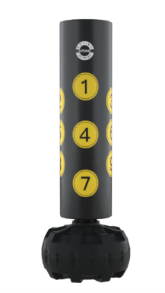 | 1个 | - 重量分布均匀且稳定性高，填充后重80-100公斤；  - 材质：底部EVA+柱体超纤皮革；  - 尺寸：高度180cm。
44 | *十角轮胎 | 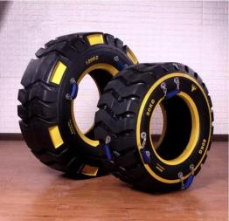 | 1个 | - 材质：表面PVC夹网革+内部填充再生棉与EPE；  2、尺寸：不低于内Ø60cm 外Ø120cm；  3、重量：50-70kg。
45 | *拳击手套架 | 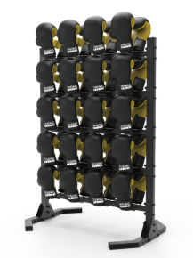 | 1件 | - 5层双面可挂，最大容量不小于25副；  - 材质：Q235高强度碳钢；  - 尺寸：不小于75×110×160cm；  4、重量：15kg左右。
46 | *雪橇车 | 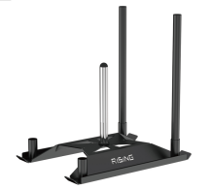 | 1台 | - 材质：Q235高强度碳钢；  - 尺寸：不小于L65×W95×H55cm、片杆 L40cm、扶手 Ø5cm；  3、重量：30 kg左右。
47 | *人工草坪 | 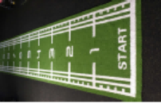 | 23㎡ | - 双色一体编织，定制LOGO，耐磨性能突出，背面防滑处理；  - 草高25mm左右，密度不低于30针。
48 | *地胶 | 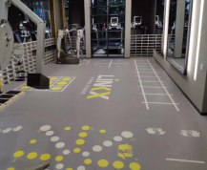 | 200㎡ | 1、厚度不低于4.5mm；  2、表面覆有耐磨层，耐磨层厚度不低于0.4mm；  3、材质：pvc。
49 | *力量训练平台 | 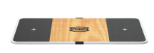 | 1台 | 1、尺寸：L260×W140×H4cm；  2、重量：120kg左右。
50 | *综合训练架 | 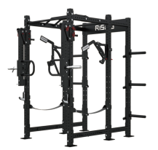 | 1台 | - 材质;Q235高碳钢；  - 尺寸：不小于L700×W195×H230cm；  - 功能：飞鸟、史密斯、自由深蹲、卧推、存储于一体。
51 | *置物架 | 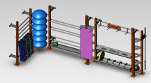 | 1台 | - 可以放置哑铃、壶铃、铃片、墙球、药球、 沙球、乳胶圈、跳绳、甩绳、奥杆、炮筒、瑜伽垫、BOSU球等；  - 材质：Q235高强度碳钢；  3、尺寸： L630×W50×H210cm。
52 | *地垫 | 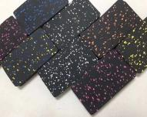 | 105㎡ | - 材质：底部橡胶、表面EPDM耐磨层；  - 尺寸：500*500*20mm；  - 配拼装卡扣与边条；  - 4、减震性能好，隔音降噪，可迅速回弹。
53 | 体测仪 | 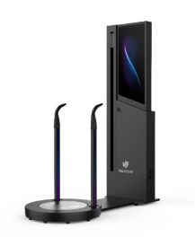 | 1台 | 1、包含人体成分分析功能：体重、去脂体重、肌肉量、脂肪量、骨骼肌含量、蛋白质、无机盐、身体总水分、内脏脂肪（等级）、身体质量（BMI）、体脂百分比、节段肌肉（四肢躯干）、节段脂肪（四肢躯干）、历史对比（体重，脂肪量，肌肉量）、调节建议（脂肪量，肌肉量）等；  2、人体围度分析：胸围、腰围、臀围、肩宽、左上臂围、右上臂围、左大腿围、右大腿围、左小腿围、右小腿围；  3、人体姿态分析：头前引、头侧歪、高低肩、圆肩、骨盆前/后移、腿型分析（X/O/K/D腿型判断）、膝盖分析（膝超伸）、重心平衡检测；  4、支持外设打印A4报告纸(PDF格式)／微信公众号／后台管理系统查看/自动存储所有数据报告／支持远程查看数据报告／支持数据报告历史查看及备份存储；  5、测量体重范围：10-200kg  测量年龄范围：10-70周岁  测量身高范围：110-205cm。  6、产品占地尺寸：  不大于L1700*W800*H2100mm；  7、品牌：inbody、佑久、维塑。
54 | 杠铃片 | 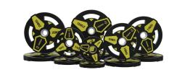 | 1吨 | - 材质：CPU；  - 抗磨耐摔，防锈耐用；  3、规格：2.5KG、5KG、10KG、15KG、20KG、25KG。
备注
二、供货服务
1.产品交付：合同生效日起10日内完成合同所有供货内容。如中标人不能按时交付，违约金按每天违约货款金额的千分之三计算。违约金最高限额为违约货款金额的10%，如果中标人在达到违约金最高限额时仍不能交货，招标人有权终止合同，并保留追究中标人因项目延误给招标人造成的损失。因法律规定的不可抗力原因除外。
2.发货到招标人指定地点时应先用函、电通告招标人。中标人按照招标人要求送货到指定地点，包括装卸。
3.产品的外观、包装、运输应按国家规定或部颁标准执行，如因供方包装不当以及其它原因造成损坏或丢失，应由供方负一切责任。
4.合同项目涉及到的产品设备交货时，外包装应完整无破损。
三、验收
1.项目涉及到的货物由采购方组织有关部门进行专项验收；采购方有权对所有货物进行随机抽检，如抽检不合格所有货物全部退回，供应商承担由此引起的一切后果，情节严重者采购方有权解除供货合同；
2.供应商所供货物在通过专项验收时，应对由于设计、工艺或材料的缺陷而发生的任何不足或故障负责，并承担由此引起的一切后果。
3.招标人有权拒收未通过验收的货物。
4.验收合格的同时，供应商需提供质保书、保修证明等书面资料，并按国家标准要求检测验收，质保期自出具验收合格报告之日起算。

第四部分 开标和评标
一、招标人组织开标
投标人的法定代表人或授权委托人须持本人有效身份证原件参加开标会。
二、评委会由有关专家和业主代表组成，对投标文件进行审查、质疑、评估、比较。评委会按照公平、公正、择优的原则进行独立评标。
评委会对投标人的投标资格及有关资质是否符合要求进行审查后进入评审环节。
（一）评审内容
1、要求的保证金是否已提供；
2、投标资格是否符合；
3、投标文件是否完整；
4、投标文件是否恰当签署；
5、是否作出实质性响应（是否有实质性响应，只根据投标文件本身，而不寻求外部证据）；
6、是否有计算错误。
（二）相应的规定
1、如果单价汇总金额与总价金额有出入，以单价金额计算结果为准；
2、单价金额小数点有明显错位的，应以总价为准；
3、正本与副本有矛盾的，以正本为准；
4、若文件大写表示的数据与小写数字表示的有差别，以大写表示的数据为准。
三、陈述、演示、答疑、澄清
如评委会认为有必要，投标人应按评委会的要求作陈述、演示、答疑及澄清其投标内容。时间由评委会掌握。
重要澄清答复应是书面的，但不得对投标内容进行实质性修改。
四、出现下列情形之一的，作无效投标处理
1、未按招标文件提供原件包的；
2、未按照招标文件规定要求装订、密封、签署、盖章的；
3、不具备招标文件中规定的资格要求的；
4、投标报价高于采购预算价或最高限价的；
5、不符合法律、法规和招标文件中规定的其他实质性要求的。
五、出现下列情形之一的，作废标处理
1、符合专业条件的投标人或者对招标文件作实质响应的投标人不足3家的；
2、出现影响采购公正的违法违规行为的；
3、投标人的报价均高于采购预算价或最高限价的；
4、因重大变故，采购任务取消的。
上述均保留评委会认定可以确定为无效投标或废标的其他情况。
六、变更为其他方式采购的情形
投标截止时间出现如下情形，参加投标的供应商不足3家的，及评标中出现符合专业条件的供应商或对招标文件作实质响应的投标人不足3家的，除采购任务取消外，视情采取其他方式采购。本次招标文件中对供应商资质、技术等要求，将作为其他方式采购的基本要求和依据。原已经参加投标并符合要求的供应商，根据自愿原则，参加其他方式采购。
七、评标方法
采用综合评分法。分报价标、商务技术标两部分评审，总分值为100分。
首先评审商务技术标，待商务技术标评审结束后，再开启报价标。
(一)报价分（70分）
1、本项目招标控制价为23万元，高于投标限价的作为无效标处理。
2. 评标基准价的确定：以有效投标文件(有效投标文件是指初步评审合格的投标文件,下同)的评标价(评标价是指经澄清、补正和修正算术计算错误的投标报价,下同)算术平均值为A(当有效投标文件≥7家时,去掉最高和最低20%(四舍五入取整,末位投标报价相同的均保留)后进行平均;当有效投标文件4-6家时,剔除最高报价(最高报价相同的均剔除)后进行算术平均;当有效投标文件＜4家时,则次低报价作为投标平均价A。
评标基准价 =A。
3.计算投标报价得分
投标人的投标报价与评标基准价相等的得满分70分，投标报价与评标基准价相比较，每上浮1%扣0.9分，每下浮1%扣0.6分（不足1%时采用插入法），得分保留小数点后两位。
(二)商务技术分（30分）
序号 | 评分项目 | 单项 | 评分标准 | 分值
1 | 设备参数（11分） | 通用小工具 | 满足各星标设备技术参数的得满分，每一项不满足的扣0.5分，此项得分为0分的不得参与此次招标。 | 5
1 | 设备参数（11分） | 体测仪功能及外观 | 功能优秀全面优于需求，外观大气精致的得5-6分；功能满足需求，外观优于大众产品得3-4分；功能主要参数无法满足需求，外观一般得1-2分。 | 6
2 | 主要功能区设计（19分） | 整体功能区划分论述 | 功能区划分合理，动线清晰，论述清晰，优于运营需求得5-6分；功能区布局良好，有基本动线，能够满足运营需求得3-4分；布局划分混乱，动线杂乱，不合理的得1-2分。 | 6
2 | 主要功能区设计（19分） | 综合训练架效果图及功能论述（女子区域） | 综合训练架外观美观大方，与现场氛围搭配融合度好，工艺优良，功能丰富的得5分；综合训练架有较好的外观，与现场氛围搭配基本和谐，满足基本功能需求的得3-4分；综合训练架外观设计感差，功能较为单一的得1-2分。 | 5
2 | 主要功能区设计（19分） | 置物架效果图及功能论述 | 置物架外观美观大方，与现场氛围搭配融合度好，工艺优良，功能丰富的得5分；置物架有较好的外观，与现场氛围搭配基本和谐，满足基本功能需求的得3-4分；置物架外观设计感差，功能较为单一的得1-2分。 | 5
2 | 主要功能区设计（19分） | 私教训练区地面效果呈现 | 效果精美，跟场区装修融合度高，得3分；效果整体感觉良好，得2分；效果一般，得1分。 | 3
注：技术分取各位评委打分的平均值，分值保留小数点后两位。
八、中标人及中标价的确定
1.汇总报价分、技术商务分后，推荐得分最高者为中标单位。
2.如出现二个及以上相同的最高分，按投标报价分高的推荐为中标单位。
3.如综合得分且投标报价也相同的，由评委会根据对南通经济发展贡献程度，优者推荐为中标单位，评委会编写评标报告。
九、其他注意事项
1.在开标、评审期间，投标人不得向评委询问情况，不得进行旨在影响评标结果的活动。
2.评委会不得向投标人解释落标原因。
3.在投标、评标过程中，如果投标人联合故意压低报价或出现其他不正当行为，招标人有权中止投标或评标。
4.凡在投标、开标过程中，招标人已提示是否异议的事项，投标人当时没有提出异议的，事后投标人不得针对上述事项提出质疑。比如：招标人在开标中提示评委是否回避，投标人现场未提出异议的，事后不得针对评委回避事项提出质疑。
十、中标通知
中标结果在南通市中央创新区建设投资有限公司官网公示，公示期限为1个工作日。《中标通知书》一经发出，如招标人改变中标结果，或者中标人放弃中标的，各自承担相应的法律责任。《中标通知书》是采购合同的组成部分。

- 合同及履约保证
一、中标人和招标人自中标（成交）通知书发出之日起30日内按时签订合同。合同签订后中标人方可履约，否则引起的一切后果由中标人自行承担。所签合同不得对采购文件作实质性修改。招标人不得向中标人提出不合理的要求作为签订合同的条件，不得与中标人私下订立背离采购文件实质性内容的协议。
二、招标人按合同约定积极配合中标人履约，中标人履约到位后，请以书面形式向招标人提出验收申请，招标人接到申请后原则上在10个工作日内及时组织相关专业技术人员进行验收，并出具验收报告，作为支付货款的依据。
三、招标人故意推迟项目验收时间的，与供应商串通或要求供应商通过减少货物数量或降低服务标准的，在履行合同中采取更改配置、调换物品等手段的，要求供应商出具虚假发票或任意更改销售发票的，谋取不正当利益的，承担相应的法律责任。
四、中标人出现违约情形，应当及时纠正或补偿；造成损失的，按合同约定追究违约责任；发现有假冒、伪劣、走私产品、商业贿赂等违法情形的，应由招标人移交工商、质监、公安等行政执法部门依法查处。
五、不响应付款方式的，视同无效投标处理。款项由招标人按相关财务支付规定办理支付手续，不得故意拖延支付时间。

第六部分 质疑提出和处理
一、质疑的提出
1、质疑人必须是直接参加本次招标活动的当事人。

2、领取招标文件的供应商应根据第二部分“投标须知”中“第一款”的约定提出疑问。
3、提出质疑时，必须坚持“谁主张，谁举证”、“实事求是”的原则，不能臆测。属于须由法定部门调查、侦查或先行作出相关认定的事项，质疑人应当依法申请具有法定职权的部门查清、认定，并将相关结果提供给招标人。招标人不具有法定调查、认定权限。
4、对本次招标有质疑的，实行实名制，不得进行虚假、恶意质疑。质疑人应在质疑有效期内以书面形式提出《质疑函》（格式请下载），《质疑函》内容应包括质疑事项、主要内容、事实依据、适应法规条款、佐证材料等。同时，质疑人应保证其提出的质疑内容及相关佐证材料的真实性及来源的合法性，并承担相应的法律责任。
对不能提供相关佐证材料的、涉及商业秘密的、非书面形式的、非送达的、匿名的《质疑函》将不予受理。
相关佐证材料要具备客观性、关联性、合法性，无法查实的（如宣传册、媒体报道、猜测、推理等）不能作为佐证材料。
招标人、招标代理机构不负责搜集相关佐证材料等工作。
二、《质疑函》的受理和回复
1、《质疑函》须由质疑人的法定代表人或参加本次招标授权人送达招标代理机构和招标人。
2、对符合提出质疑要求的，招标代理机构和招标人签收并出具《质疑受理通知书》。在处理过程中，发现需要质疑人进一步补充相关佐证材料的，请质疑人在规定的时间内提供，质疑回复时间相应顺延。质疑人不能按时提供相关佐证材料的，视同放弃质疑。
3、对不符合提出质疑要求的，出具《质疑退回通知书》并提出相关补充材料要求，质疑人未在规定的时间内提供补充佐证材料的，视同放弃质疑。
4、招标代理机构、招标人负责将质疑人提出的质疑相关材料提供给相关专家或评委审核，并将审核意见回复质疑人。
必要时，可向被质疑人转发《质疑函》及相关佐证材料。被质疑人应当在要求的时间内，以书面形式作出说明，并提交相关证据。被质疑人在规定时间内，无正当理由未提交相关证据的，视同放弃说明权利，认可被质疑事项。
5、因质疑情况复杂，组织论证或审查时间较长的，招标代理机构、招标人以书面形式通知质疑人，可适当延长质疑回复处理时间。
三、质疑处理
1、质疑成立的处理。招标人终止采购，并建议有关部门给相关当事人予以处理。
2、质疑不成立的处理。
1）质疑人书面《申请撤回质疑函》的，不作违约处理。
2）质疑人在规定的时间内不配合进行质疑调查处理的，按自动撤回《质疑函》处理。
3）质疑人不按《质疑函》格式提出质疑的，作违约处理。招标人有权视情列入不良供应商名单。
4）质疑人虽提供了相关佐证材料，但不能证明其质疑成立的，招标人请质疑人补充相关佐证材料，仍不能证明其质疑成立的，作违约处理。招标人有权列入不良供应商名单。
5）质疑人不能提供相关佐证材料的，招标人已指出，质疑人仍然坚持提出质疑的，作违约处理。招标人有权取消相应会员资格6个月，同时，列入不良供应商名单。
6）对明显有违背事实的、经相关专家或评委认定无依据的、经其他投标人举证无依据的质疑，作违约处理，招标人有权取消其会员资格，列入不良供应商名单。同时，对其中每一项不成立的质疑给予质疑人1年内禁入由招标人组织的采购活动的违约处理，依次类推；视情在南通市中央创新区建设投资有限公司官网予以披露。
7）质疑人承担使用虚假材料或恶意方式质疑的法律责任。
四、无佐证材料的举报作违约处理。供应商不得进行不提供相关佐证材料（含无法查实的如宣传册、媒体报道、猜测、推理等）向有关部门的举报，否则作违约处理，并在1至3年内禁止其参加由招标人及下属单位组织的采购活动。
五、投诉不成立的作违约处理。供应商进行质疑后，招标人回复质疑不成立，供应商仍进行投诉的，并最终投诉不成立的，作违约处理，并在1至3年内禁止其参加由招标人及下属单位组织的采购活动。
六、《质疑函》、《质疑回复函》，质疑、举报、投诉不成立的等相关情况，视情在南通市中央创新区建设投资有限公司官网予以披露。并建议相关政府采购机构对该供应商同步实施1至3年内禁入。

第七部分 投标文件组成

投标文件由资格审查证明材料、报价标、商务技术标三部分组成，均为一份正本和贰份副本。
一、资格审查证明材料(单独密封)：
1、关于资格的声明函；
2、法定代表人身份证明书（提供复印件并加盖公章）；
3、法定代表人授权委托书原件，投标代表本人身份证复印件（原件随身备查）；
4、营业执照副本；
5、书面声明；
6、投标人根据招标公告认为需要提交的其他资料。
二、报价标(单独密封。不得出现在资格审查证明材料、商务技术标)：
1、投标函；
2、投标报价明细表，根据招标清单格式自拟。
三、商务技术标（不得出现报价。单独密封）：
1、评标办法中要求提供的全部资料。
2、投标人认为需要提交的其他资料。
为方便评委评审，请投标人按评标办法中所涉及的事项顺序进行编制，可以补充相关材料。
供应供应商关于资格的声明函
附件1

南通乐动体育发展有限公司：
我公司认真对照招标公告，符合贵方提出的资格要求，自愿参加投标响应，并保证提供的资料文件是准确的和真实的。如提供虚假材料的，愿意承担相应的法律责任。
我公司承诺投标前3年内在经营活动中没有重大违法记录。

承诺供应商全称（公章）
法定代表人(签字)：
被委托授权人(签字)：

年 月 日

附件2
法定代表人身份证明书

先生／女士，现任我单位 职务，为本单位法定代表人，特此证明。
身份证号码：
注：提供法定代表人的身份证复印件盖公章

投标人（盖章）

年 月 日

法定代表人授权委托书
附件3

南通乐动体育发展有限公司：
本授权委托书声明：我 （姓名）系 （投标人名称）的法定代表人，现授权委托 （姓名）为我公司代理人，以本公司的名义参加本项目的投标活动。代理人在开标、评标、合同招标过程中所签署的一切文件和处理与之有关的一切事务，我均予以承认。
被委托授权人无转委托权。特此委托。

被委托授权人身份证号：

法定代表人签字：

被委托授权人签字：

投标人（盖章）

年 月 日
注：提供被委托授权人的身份证复印件盖公章
附件4

书面声明

南通乐动体育发展有限公司：
我单位（供应商名称）郑重声明：
我单位具有独立承担民事责任的能力；具有良好的商业信誉和健全的财务会计制度；具有履行合同所必需的设备和专业技术能力；有依法缴纳税收和社会保障资金的良好记录；参加政府采购活动前三年内，在经营活动中没有重大违法记录。

声明人：（公章）

年月日

附件5

投 标 函
项 目 名 称：
序号 | 项目名称 | 总价(元)
1 |  | 小写：  大写：

投标人名称(公章)：
法定代表人或授权代表（签字）：
日 期：

附件6

投标报价明细表
序号 | 货物名称 | 图片 | 数量 | 技术要求 | 报价（元）
合计

投标人名称(公章)：
法定代表人或授权代表（签字）：
日 期：

